小麦价格上涨较快 下周托市稻谷拍卖重启
1.交易情况概览
- 国家政策性粮食交易
本周（2月28日-3月4日）我省无国家政策性粮食交易。
- 地方政策性粮食交易
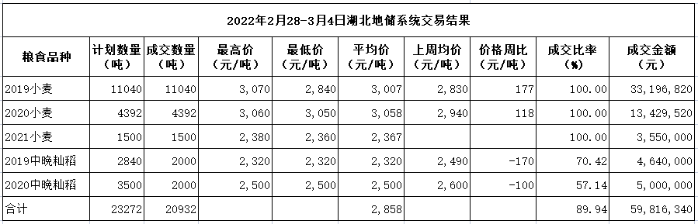
本周我省地储交易成交各类粮油20932吨，成交率89.94%。其中：2019年小麦11040吨，成交比率100%，成交均价3007元/吨，环比上涨177元/吨；2020年小麦4392吨，成交比率100%，成交均价3058元/吨，环比上涨118元/吨；2021年小麦1500吨，成交比率100%，成交均价2367元/吨；2019年中晚籼稻2000吨，成交比率70.42%，成交均价2320元/吨，环比下降170元/吨；2020年中晚籼稻2000吨，成交比率57.14%，成交均价2500元/吨，环比下降100元/吨。
2.市场行情分析
小麦市场：本周交易量价双升。我省成交地储小麦16932吨，成交均价2963元/吨，环比上涨80元/吨，其中2019、2020年小麦均价在3000元/吨以上，分别环比上涨177元/吨、118元/吨，最高价3070元/吨，超过元月份价格高点。本周我省仍然无国家托市小麦投放，但省内企业参买河南省托市小麦近1.1万吨，成交均价3049元/吨。现货市场价格同样走高，根据市场监测，国内主产区面粉厂纷纷调价，普麦收购价格在3200元/吨以上。
当前小麦行情热度较高，原因在于：1.面粉企业存在刚性需求。襄阳某面粉厂反映，目前库存一个月左右，到5月下旬新麦上市期间上有1个月左右库存缺口，由于市场余粮较少，参拍意愿较强。2.饲料替代仍然存在。近段时间小麦、玉米、豆粕等饲料原料均上涨较快，饲料厂根据价格灵活调整配方。武汉某饲料厂反映目前仅在鱼饲料中使用小麦替代，占比5%。襄阳某饲料厂反映目前小麦替代比例占20-30%。3.地缘政治因素推动价格上涨。俄罗斯、乌克兰均是世界小麦主要出口国，两国冲突影响国际小麦价格上涨，进口成本抬升。
意见建议：1.稳定粮源投放。1月以来，各级地方储备小麦轮换数量陆续加大，国家保持每周52万吨的政策性小麦投放，鉴于近期市场热度较高，建议稳定投放数量、频次和销售底价。2.密切关注新麦产情。距新麦上市尚有两个多月的时间，由于2021年秋冬种时受罕见秋汛影响，部分主产区小麦晚播，苗情长势较为复杂，建议密切关注新麦产情，在新麦上市前后加大调研力度，提前做好资金、仓容准备。3.保持底线思维，适时售粮。当前市场用粮成本较高，面粉企业反映下游走货疲软，面粉价格难以同比提振，根据武汉市白沙洲农副产品大市场报价，标准粉批发价3360元/吨，精制粉3760元/吨，对比小麦价格，部分面粉厂可能出现加工倒挂，加上天气转热后，面粉消费也将进入淡季，预计面粉厂挺价意愿难以持续，建议持粮主体保持底线思维，不过分追高、适时售粮。
稻谷市场：本周我省成交2019-2020年中晚籼稻4000吨，成交比率下滑，由上周的100%下滑至63%，成交均价2410元/吨，环比下降227元/吨。省内稻谷价格较为稳定，汉川企业反映2021年“两优”到厂价2620-2640元/吨，小幅上调20-40元/吨。主要原因在于：1.小麦、玉米等品种近期上涨较快，叠加2022年稻谷最低收购价提高，烘干厂等基层持粮主体惜售观望心理加强。2.随节后复工、院校开学等下游购销恢复，大米走货加快，某米企反映目前开工率50-60%，较前期提高20%左右。据了解，由于2021年生产成本上涨、稻谷价格同比回落，惜售现象增加，基层粮源较多，加上稻谷政策性库存充裕，短期内预计稻谷价格将以稳为主。
下周（3月8日），国家将重启最低收购价稻谷竞价销售，投放数量180万吨，其中在我省投放2017-2019年中晚籼稻5万吨，销售底价不变，建议按需采购。

